HỌC VIỆN CÔNG NGHỆ BƯU CHÍNH

VIỄN THÔNG ĐỀ THI GIỮA KỲ
KHOA KỸ THUẬT ĐIỆN TỬ 1 Học kỳ ......... Năm học 20... – 20...

Môn: Kỹ Thuật Vi Xử Lý: 90 phút
Mã đề 1
Câu hỏi | A | B | C | D
 |  |  |  | x
Điều gì xảy ra khi thanh ghi bộ đếm chương trình PC trỏ vào vùng nhớ dữ liệu? | Người lập trình sẽ được thông báo bằng một cơ chế đặc biệt | CPU sẽ tự động điều chỉnh giá trị của PC để quay về vùng nhớ chứa mã lệnh | Sẽ xảy ra ngoại lệ | CPU sẽ thực hiện các lệnh mà người lập trình không kiểm soát được
 |  |  |  | x
Các chế độ (Mode) hoạt động của ARM là | User, System, Supervisor | FIQ, IRQ, reset | Abort, Undefine | Cả ba câu kia đều đúng
 | x
Mã điều kiện PL xảy ra khi: | NF =0 | ZF = 1 | NF =1 | VF = 1
 |  |  |  | x
Loại bộ nhớ nào sau đây thường được sử dụng làm bộ nhớ ngoài? | HDD | Flash disk | SD card | Cả ba câu kia đều đúng
 | x
Trong phương thức điều khiển vào ra theo truy cập bộ nhớ trực tiếp (DMA – Direct Memory Access): | CPU truyền dữ liệu với vào ra một cách trực tiếp | Vào ra trực tiếp điều khiển việc truyền dữ liệu với CPU | CPU dừng truy cập BUS để bộ nhớ và vào ra truyền dữ liệu trực tiếp với nhau | Bộ điều khiển DMA trực tiếp điều khiển hoạt động truyền dữ liệu với CPU
 |  | x
Khi sử dụng cấu trúc Harvard tốc độ thực hiện các chương trình tăng lên do: | Tập lệnh đơn giản giảm thời gian giải mã lệnh | CPU có thể lấy lệnh và lấy dữ liệu tại cùng một thời điểm | Cấu trúc phần cứng đơn giản | Có cấu trúc đường ống cho phép thực hiện nhiều lệnh tại cùng một thời điểm
 | x
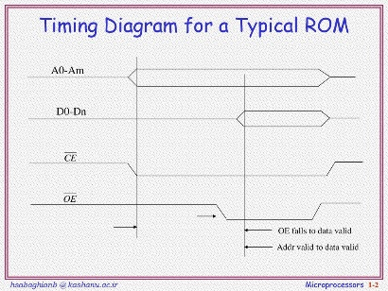  Trong định thời bộ nhớ ROM ở trên, khi CE ở mức cao: | Bus địa chỉ và bus dữ liệu của ROM sẽ ở trạng thái trở kháng cao | Bus địa chỉ tích cực và bus dữ liệu của ROM sẽ ở trạng thái trở kháng cao | Bus dữ liệu tích cực và bus địa chỉ của ROM sẽ ở trạng thái trở kháng cao | Bus địa chỉ và bus dữ liệu của ROM sẽ ở trạng thái tích cực
 | x
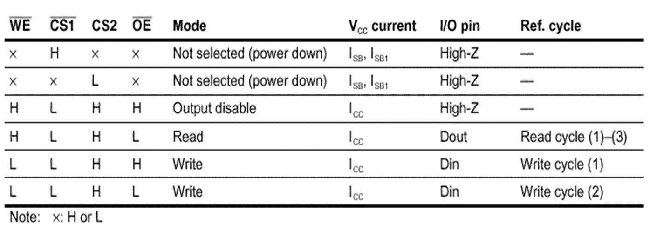  Theo bảng trạng thái của bộ nhớ SRAM ở trên, dữ liệu sẽ được lưu vào SRAM khi: | CS1=0; CS2=1;WE=0; OE=0 | CS1=0; CS2=1;WE=1; OE=1 | CS1=0; CS2=1;WE=1; OE=0 | Cả ba câu kia đều đúng
 |  |  |  | x
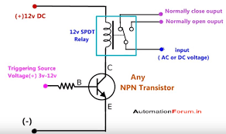  Mạch giao tiếp relay hình vẽ trên có chức năng: | Cho phép điều khiển tải xoay chiều | Cho phép điều khiển tải một chiều | Cách ly giữa mạch công suất và mạch điều khiển | Cả ba câu kia đều đúng
 |  |  | x
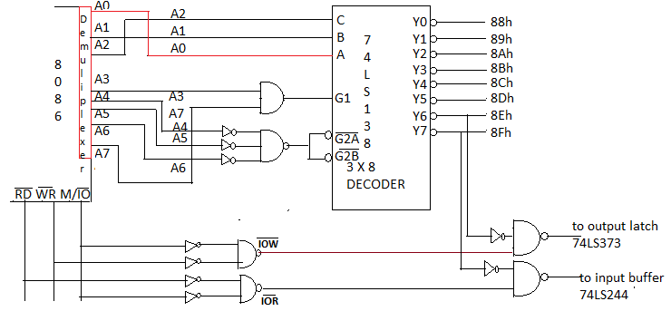  Trong sơ đồ trên để truy cập tới các cổng vào ra cho phép từ bộ giải mã địa | 00B | 01B | 10B | 11B
 |  | x
Trong thư viện HAL cho STM32 giá trị GPIO_Mode_IN để: | Nhận giá trị từ chân GPIO | Cấu hình GPIO làm chân vào | Thay đổi giá trị ngõ vào của GPIO | Tạo chế độ vào cho tất cả GPIO
 |  |  |  | x
Trong thư viện HAL cho STM32 giá trị GPIO_Mode_IT để: | Cấu hình cho phép chân GPIO làm chân vào trở kháng cao | Cấu hình cho phép chân GPIO làm chân truyền thông tin | Cấu hình cho phép chân GPIO làm chân nhận thông tin | Cấu hình cho phép chân GPIO làm chân nhận tín hiệu yêu cầu ngắt
 |  |  | x
So sánh ưu nhược điểm của LCD so với LED 7 đoạn trong các hệ thống nhúng: | Hiển thị văn bản đồ họa ít phong phú, ít màu sắc hơn | Tiêu thụ công cao hơn | Đáp ứng nhanh hơn | Góc nhìn rộng hơn
 |  | x
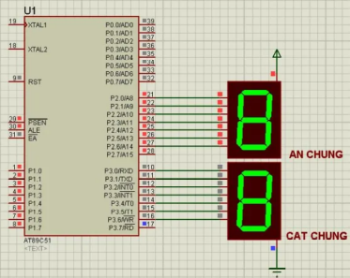  Trong sơ đồ kết nối LED 7 đoạn với vi điều khiển ở trên, muốn sáng số 5 trên LED 7 đoạn Kathode chung cần cấp ra cổng điều khiển dữ liệu bao nhiêu? | 01101001B | 10010110B | 11001001B | 01100110B
 |  |  | x
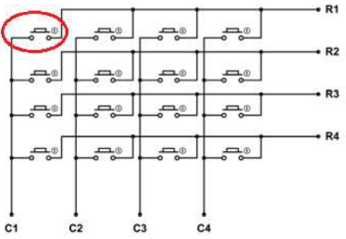  Trong một bàn phím ma trận hình trên. Nếu kéo điện trở Pull Up ở tất cả các cột và cấp mức 0 ra các cột. Nếu nhấn phím trên cùng bên trái (khoanh tròn) dữ liệu đọc từ các hàng sẽ bằng: | R₄R₃R₂R₁=  0000B | R₄R₃R₂R₁=  1111B | R₄R₃R₂R₁=  0001B | R₄R₃R₂R₁=  1000B

Lưu ý:
- Điền thông tin đầy đủ trước khi nộp bài.
- Phải thể hiện số thứ tự trang nếu tổng số trang lớn hơn 1.

